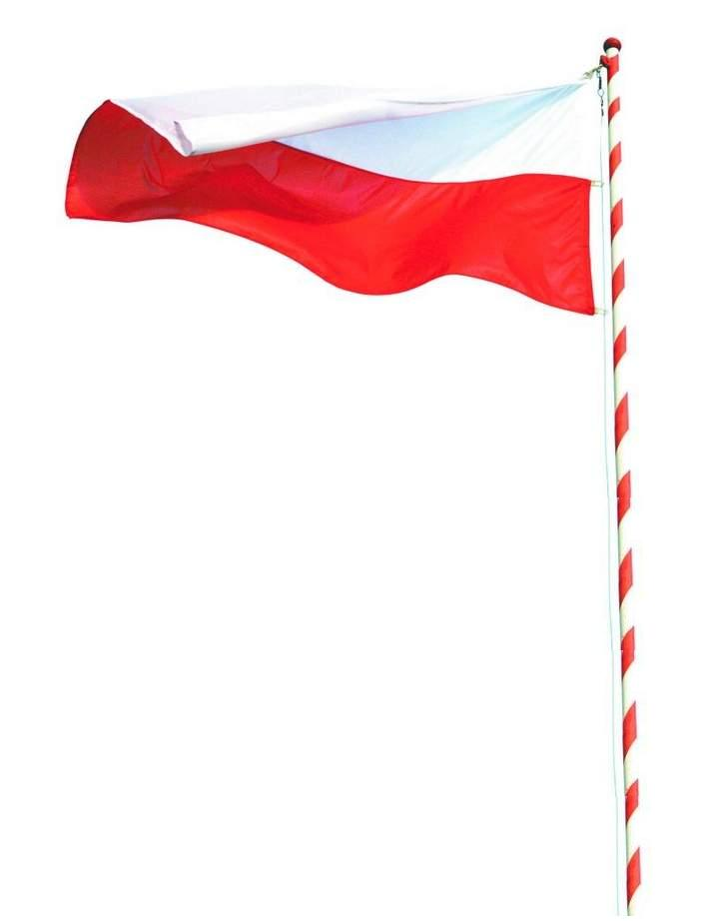
listopada

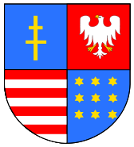
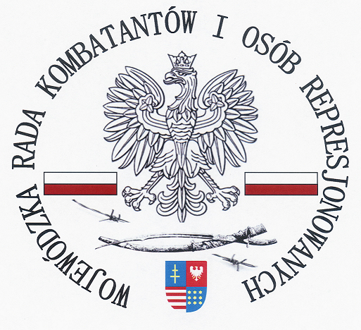
Szanowni Mieszkańcy
Województwa Świętokrzyskiego

Przed Nami 11 Listopada – Narodowe Święto Niepodległości, dzień który oprócz okazji do rodzinnego wypoczynku i rekreacji powinien stać się dla każdego z Nas czasem zaakcentowania Naszego patriotyzmu, pamięci oraz przywiązania do barw narodowych.
Wojewódzka Rada Kombatantów i Osób Represjonowanych pragnie zachęcić wszystkich, a szczególnie mieszkańców Województwa Świętokrzyskiego do wywieszenia w tym czasie flag narodowych.
Wiemy i jesteśmy pewni, że szanujecie Państwo symbole narodowe, które są dla Was szczególnie ważne, ale w dobie szybkiego tempa życia, wielu codziennych spraw, co roku mimo licznych apeli brakuje w tym szczególnym dniu w odpowiednim stopniu wizualnej manifestacji patriotycznych uczuć i szacunku dla flagi narodowej.
W życiu człowieka nigdy nie jest na nic za późno!
My kombatanci i osoby represjonowane województwa świętokrzyskiego reprezentujący wszystkie organizacje oraz związki kombatanckie i osób represjonowanych skupione w Radzie liczymy na to, że spacerując ulicami wszystkich miejscowości w tym roku będziemy dumni z widoku powiewających w dużej ilości biało-czerwonych flag.
Do zobaczenia 11 listopada na uroczystościach z okazji Narodowego Święta Niepodległości

Wojewódzka Rada Kombatantów
i Osób Represjonowanych w Kielcach
Organ Opiniodawczo –Doradczy
Marszałka Województwa Świętokrzyskiego

